Игра по станциям
«Путешествие в страну финансов»

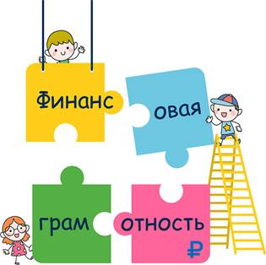

Ход игры
Ведущая. Сегодня наша интеллектуально - познавательная игра называется «Путешествие в страну финансов» и вы будете проходить по станциям. Во время игры вам буду предлагать выполнить задания по экономике, если команда с заданием справляется, то она зарабатывает монеты. Победу в игре одерживает та команда, которая наберёт больше монеток. Сейчас вы получаете маршрутные листы и отправляетесь по станциям. После прохождения собираемся в зале для подведения итогов.

1 станция «Ребусы»
а).
Ответ: рубль
В 13 веке не было бумажных банкнот, а деньги были только в виде серебра или золота. Одна гривна равнялась 200 г серебра, что по своей ценности было слишком много. Вот и стали эти гривны рубить на более мелкие части, которые получили название рубль - от слова «рубить».
б).
Ответ: кредит
Предоставление банком или кредитной организацией денег заемщику в размере и на условиях, предусмотренных кредитным договором, по которому заемщик обязан возвратить полученную сумму и уплатить проценты по ней
в).
Ответ: банк
В 2013 году Банку России были переданы полномочия по регулированию, контролю и надзору в сфере финансовых рынков. Как мегарегулятор Банк России создает условия для развития всех секторов финансового рынка и стабильности финансовой системы в целом. Эта задача определяет подходы к надзору и регулированию кредитных организаций, страховых компаний, пенсионных фондов, микрофинансовых организаций и других участников финансового рынка.
г)
Ответ: банкрот
Несостоя́тельность (банкро́тство) — признанная уполномоченным государственным органом неспособность должника (гражданина, организации или государства) удовлетворить в полном объёме требования кредиторов по денежным обязательствам
д)
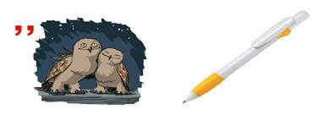
Ответ: выручка
Полная сумма требований (в том числе неоплаченных), предъявленных предприятием или предпринимателем покупателям в результате реализации произведенной продукции, услуг, работ за определенный период.

2 станция «Угадай мультфильм»

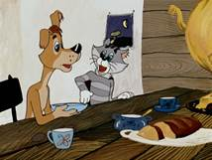
Сюжет
– Надо бы корову купить, — сказал кот Матроскин.
– Надо бы, а где денег взять? — отвечает Дядя Фёдор.
– А может, занять у соседей? — предложил Шарик.
– А чем отдавать будем? Отдавать надо! — возражает кот Матроскин.
Совет
Кот Матроскин абсолютно прав. Прежде чем взять деньги в долг, следует хорошенько подумать, сможете ли вы их вернуть. Неважно, о соседях идет речь или о банке. Оцените свои финансовые возможности, учтите доходы и расходы. Подсчитайте, сможете ли вы ежемесячно вносить платеж по кредиту, хватит ли имеющейся «подушки безопасности» в случае форс-мажора. Иначе вы рискуете попасть в долговую яму и испортить свою кредитную историю. Да и подумайте, так ли нужна вам корова (новый гаджет)

Сюжет
– Ах, мне было бы так одиноко без моего миллиона!
Совет
Владелица магазина «Слеза ребёнка» госпожа Беладонна хранила свой миллион дома в сейфе. Возможно, ей нравилось периодически пересчитывать деньги и физически ощущать свое богатство. Или она не знала, что накопления можно хранить в более надежном месте, чем под условным «матрасом», а именно в банке. Размещая деньги на вкладе, вы хотя бы немного защищаете их от обесценивания. Кроме того, если вы планируете совершить крупную покупку и специально откладываете деньги, вклад убережет вас от соблазна взять пару тысяч на мелкие расходы, ведь это легко сделать, когда деньги под рукой. И приятный бонус — сбережения на депозите в сумме до 1,4 млн рублей защищены государством.
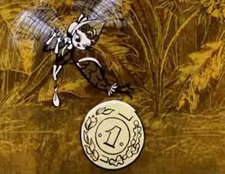
Сюжет
Муха, Муха-Цокотуха,
Позолоченное брюхо!
Муха по полю пошла,
Муха денежку нашла.
Пошла Муха на базар
И купила самовар.
Совет
Легкомысленное поведение Мухи-Цокотухи — нашла деньги и сразу потратила — типичный пример спонтанного шопинга. Героиня наверняка живет от зарплаты до зарплаты, а когда деньги «внезапно» кончаются, она не беспокоится — ведь есть кредитная карта. Знает ли она о том, что такое финансовый план? Маловероятно. А ведь это эффективный инструмент, с помощью которого можно спланировать крупные покупки и защитить себя от финансовых рисков в случае потери работы или болезни. С ним можно увидеть, куда «утекают» деньги. Это поможет проанализировать спонтанные траты. Начать можно с малого: взять лист бумаги и регулярно записывать в две колонки все дохода и расходы. Или скачать на смартфон специальное приложение, которое помогает вести бюджет и контролировать расходы.
Сюжет
– В Стране Дураков есть волшебное поле, — называется Поле Чудес… На этом поле выкопай ямку, скажи три раза: «Крекс, фекс, пекс», положи в ямку золотой, засыпь землей, сверху посыпь солью, полей хорошенько и иди спать. Наутро из ямки вырастет небольшое деревце, на нем вместо листьев будут висеть золотые монеты.
Совет
Простачок Буратино поверил, что из нескольких золотых монет может вырасти денежное дерево и он сказочно разбогатеет. К сожалению, и сегодня многие верят в чудеса, как в детстве. Только на смену денежному дереву пришли «сверхприбыльные проекты», которые на деле оказываются финансовыми пирамидами. Неопытным инвесторам предлагают вложиться в интернет-платформы, криптовалюту, золотые прииски и т. д. Жажда легкой наживы толкает многих на неразумные поступки, кто-то даже берет кредит, чтобы инвестировать деньги под невероятно высокие проценты. Вам обещают стремительное обогащение? Соберите информацию о компании, внимательно изучите документы, поймите, на чём она делает такие сногсшибательные прибыли, а главное — почему решила поделиться ими с вами. Нелишним будет и проконсультироваться с юристом.
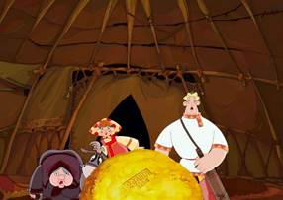
Сюжет
– Не серчай, князь великий, но только ты, верно, запамятовал, что золото ростовское у тебя на сохранении находится.
– Да-да, припоминаю… Эй, там! Принесите богатырю его золото!
– Негоже, князь, людей простых обижать!
– Дак нежели я обидел кого? Только за хранение свою дольку взял.
Совет
Алёша Попович решил забрать у князя Киевского Владимира оставленное ранее на сохранение ростовское золото. Вместо огромного шара из золота ему попытались всучить одну монету. Алёша Попович, пригрозив отпустить Тугарина Змея, смог получить золото обратно. Но на то он и богатырь. Сегодня же, доверяя деньги финансовой организации, важно проверить, легальная ли это компания. Это можно сделать на сайте Банка России. На финансовом рынке есть важное правило: чем выше потенциальный доход — тем выше риски. Если вы решили вложить деньги, не рискуйте последними. Всегда есть риск вместо золотого шара получить мелкую монетку, а то и вовсе всё потерять. И помните, что государством застрахованы только банковские вклады.

3 станция «Кроссворд»
По горизонтали:
1.Особый товар, который можно обменять на любые другие товары и услуги.
4. Бумажные деньги.
6. Накопление денег на дорогую покупку.
8. Прямой обмен одних товаров на другие.
9. Достоинство монеты.
10. Сторона монеты, на которой изображён герб или портрет.
По вертикали:
2. Надпись на монете.
3. Человек, коллекционирующий и изучающий монеты.
5. Денежная единица в России.
7. Другая сторона монеты.
11. Единая денежная единица в странах Европы.

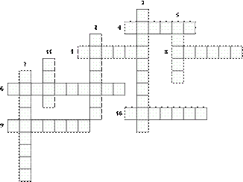

Ответы:
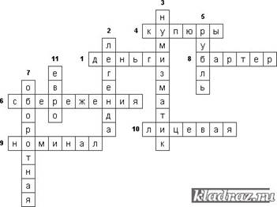

4 станция «Экономические задачи»
1) Рассмотри рисунок и ответь на вопрос: какую сдачу получил покупатель, расплатившийся за пакет молока, батон хлеба и бутылку кефира двумя купюрами в 100 рублей?
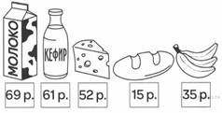
/55 руб./

2) 1 евро стоит по курсу банка 70 руб. Сколько евро можно получить в банке, если у семьи 56 000 руб?
/ 56 000 : 70 = 800 евро /

3) Рассмотри рисунок и ответь на вопрос: сколько рублей надо заплатить за покупку, состоящую из шести блокнотов и трёх кукол?
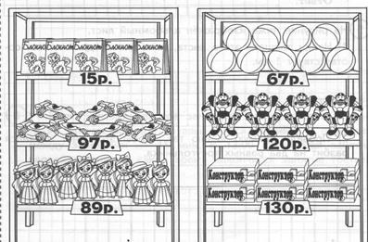

/ 357 руб. /

4) Телефон стоит 9 000 руб.
Сколько рублей он будет стоить после 30 % скидки в магазине?
/ 9 000 : 100 х 30 =2700. скидка
9000 – 2700 = 6300 руб. /

5) Папа взял в банке кредит 100 000 руб. Сколько денег он должен возвратить банку, если банк дал кредит под 18 % годовых?
/ 100 000: 100 х 18 =18000. Всего 118 000руб. /

Ведущая: команды достойно справились с заданиями, и я предлагаю подсчитать заработанные условные единицы.

Подведение итогов. Награждение.

